<学生运动成绩管理系统>

体系结构设计文档

<1.0>

<2017.12.5>

<徐德鸿>

2015212009

2015211502班

软件工程导论

2017 秋

# 修改记录

|  |  |  |  |
| --- | --- | --- | --- |
| **日期** | **描述** | **修改人姓名** | **内容** |
|  |  |  |  |
|  |  |  |  |
|  |  |  |  |
|  |  |  |  |

# 文档审批

该软件需求说明书被如下人员支持批准：

|  |  |  |  |
| --- | --- | --- | --- |
| **签名** | **打印版姓名** | **职务** | **日期** |
|  |  |  |  |
|  |  |  |  |
|  |  |  |  |

目录

修改记录 ii

文档审批 ii

1. 介绍 5

1.1 编写目的 5

1.2 文档范围 5

1.3 定义、缩写及缩略语 5

1.4 参考 6

1.5 概述 6

2.体系结构需求 6

2.1 产品总体描述 6

2.2 体系结构用例 7

2.3 各相关方对体系结构的要求 7

2.4 约束条件 8

2.5 非功能需求 8

2.5.1 性能表现 8

2.5.2 可靠性 9

2.5.3 可用性 9

2.5.4 安全性 9

2.5.5 可维护性 10

2.5.6 可移植性 10

2.6 风险 10

3.解决方案 11

3.1相关体系结构模式 11

3.1.1 三层B/S 体系结构模式及其优势 11

3.2 体系结构概述 13

3.3 结构化视图 13

3.3.1 系统概念级体系结构设计 13

3.3.2 系统模块级体系结构设计 14

3.4 行为视图 16

3.4.1 学生行为视图 17

3.4.2 体育教师行为视图 18

3.4.3 体育教务长行为视图 19

3.5 实现问题 20

4．系统的质量分析和评价 21

4.1场景分析 21

4.1.1 用例场景分析 21

4.1.2 增长性场景分析 22

4.1.3 探索性场景分析 22

4.2原型分析 23

4.3风险分析 24

图 1. B/S体系架构模型及其工作过程................................................................................... 16

图 2 . 系统总体架构图 .......................................................................................................... 18

图 3. 登录模块........................................................................................................................ 19

图 4. 成绩管理模块................................................................................................................. 19

图 5. 用户信息管理模块........................................................................................................ 20

图 6. 行为视图.......................................................................................................................... 21

图 7. 学生行为视图................................................................................................................... 22

图 8. 体育教师行为视图.......................................................................................................... 23

图 9. 体育教务长行为视图........................................................................................................24

图10. 效用树分析图............................................................................................................... 28

表 1. 质量或可信赖性属性................................................................................... 12

表 2. 用例表............................................................................................................ 27

# 1. 介绍

## 1.1 编写目的

随着教育体制的改革和科技技术的进步，越来越多的学校开始进行监督学生的运动情况，这在为各个高校也带了学生运动成绩管理的问题。

本文档的编写目的是描述《学生运动成绩管理系统》的架构设计方案。包括系统的 软件总体架构设计及使用的框架说明，以及基于该架构的开发流程，以便于软件设计人员、软件开发人员和整合测试人员了解软件体系结构、具体设计方案，为其系统功能实现 提供构造体系，提供一定的直接性结构说明.

本文的预期读者为：

1. 设计人员：对需求进行分析，并设计出系统，包括数据库的设计。

2. 开发人员：了解系统功能，据此进行项目开发。

3. 用户：了解预期产品的功能和性能，并与分析人员一起对需求进行讨论和协商。

4. 测试人员：编写测试用例，对软件产品进行功能性测试和非功能性测试。

5. 老师：对此软件体系结构说明书的质量做出评价

## 1.2 文档范围

1. 本文档的名称：学生运动成绩管理系统。
2. 本系统功能：此系统能够实现对于学生成绩的管理，帮助学校教师与教务员更加

高效地工作，方便成绩的录入与修改，以及成绩的存档，同时方便学生、教师和教务员对于成绩进行查询。并且通过权限控制，在一定程度上保证了信息的安全性

## 1.3 定义、缩写及缩略语

【授权】当体育教务长给予教师的成绩录入权限，教师具有修改学生成绩的权限，能在规定的时间进行成绩的修改，过了时间段之后教师的成绩修改权限将会被收回。

【审批】学生对于自己的成绩产生质疑时会发出成绩更改申请，体育教师核对之后对该学生的申请进行核实检查，即为审批。审批的结果可能同意或者拒绝学生该学生的申请，即教师进行该学生成绩的重新打分，或拒绝申请认为学生申请修改成绩请求无效。

【B/S架构】本学生考试成绩管理系统的一种架构实现方式。B/S架构全称Browser/Server，即[浏览器](http://baike.baidu.com/view/7718.htm)/[服务器](http://baike.baidu.com/view/899.htm)模式，是[WEB](http://baike.baidu.com/view/3912.htm)兴起后的一种网络结构模式，WEB浏览器是[客户端](http://baike.baidu.com/view/930.htm)最主要的[应用软件](http://baike.baidu.com/view/7886.htm)。这种模式统一了[客户端](http://baike.baidu.com/view/930.htm)，将系统功能实现的核心部分集中到[服务器](http://baike.baidu.com/view/899.htm)上，简化了系统的开发、维护和使用。

【UML】 Unified Modeling Language统一建模语言或标准建模语言，为软件开发的所有阶段提供模型化和可视化支持，包括由需求分析到规格，到构造和配置。

## 1.4 参考

|  |  |  |
| --- | --- | --- |
| 标号 | 描述 | 位置 |
|  |  |  |
|  |  |  |
|  |  |  |

## 1.5 概述

本文主要针对学生运动成绩管理系统的软件结构进行设计，得出了学生考试成绩管理 系统的体系结构说明书，主要内容包括四部分，具体如下:

第一部分主要介绍了本文档的编写目的、使用范围以及本文使用到的定义、术语与缩写词，同时也列出了本文的参考文献。

第二部分主要对本体系结构进行了总体的概述，简述了体系结构的需求以及用例，并对本系统的约束与假设和依赖做了简单陈述。

第三部分主要介绍了对本系统的体系结构进行了分级设计。对相关的体系结构进行了 概述，并用结构化的视图描绘了概念级、模块级、以及运行级的体系结构设计，同时本系统还使用了“4+1”体系结构模型对体系结构系统进行了描绘。

第四部分对系统进行了质量分析与评价。主要使用了场景分析的方式，描绘了用例场景，增长性场景和探索性场景；并使用该场景进行手工测试。

# 2.体系结构需求

## 2.1 产品总体描述

这个学生体育成绩管理系统，是基于Web的数据库的查询系统，前端采取HTML5语言进行用户网页界面的编写，后端使用MySQL数据库管理系统进行数据信息的存储和访问。前后端连接，方便学生、教师管理体育和运动的情况成绩。

通过这个系统，在每次运动任务之后（可能是每天），体育教师录入学生的运动成绩作为，成绩审核之后提交给教务长，教务长如果看到审核结果正确，可以签名认定成绩，在系统上可以发布成绩，之后学生可以查询自己每天的运动记录和体育平时成绩。若教务长看到审核显示成绩出错或者学生看到自己的成绩出错，则授权相应教师进行修改，修改后再次进入审核环节。教务长可以对于学生和体育教师的权限以及信息进行管理。

## 2.2 体系结构用例

本说明书的用例是从使用者的角度出发，描述用户所期望的与整个运行系统的交互。根据《软件需求规格说明书》对本系统用户需求的分析以及对用例角色的陈述，本体系结构说明书将用户的需求与系统进行交互，设计体系结构用例详细用例图以及用例描述见本系统的《学生考试成绩管理系统软件需求规格说明书》。

1. 学生

（1）可以在系统上查询自己每天的运动记录

（2）可以在系统上随时查看自己的体育平时成绩和总成绩

（3）可以对于错误的成绩或运动记录提出异议，可以反映到体育老师的系统中，提醒老师做出审核并且回复学生

2. 体育教师

（1）录入学生每次体育平时成绩、项目测试成绩、体育课理论成绩

（2）录入针对学生运动的评分规则

（3）可以查看自己所有学生的成绩

（4）对学生提出的对于成绩的异议进行查询、修改

（5）可以向体育教务长申请更多对于成绩管理的权限

3. 体育教务长

（1）可以查看所有学生的成绩和运动情况

（2）可以对于成绩进行认定、发布

（3）在对于成绩进行相应审核之后，对于体育教师提出的权限申请进行批准或者否决

（4）可以查看成绩相关的所有信息，进行相应的统计。对于平均分、挂科率、通过人数进行分析，通过这些信息对于学生和教师进行评价，计算平均分等信息

4. 系统管理员

（1）管理账户信息。管理员可以对所有类型的用户（学生、体育教师、体育教务长）进行权限的授予撤回以及账户的增删

## 2.3 各相关方对体系结构的要求

1. 学生

（1）学生由于有许多其他的成绩管理系统，所以对于这种的系统很熟悉，不需要给学生提供过于详细的使用指南。

（2）对于学生的运动数据的更新和成绩的更新要及时，方便学生实时查看

（3）对于成绩的处理和发布时间要有严格的定义，学生有时间查看和管理自己的成绩

2. 体育教师

（1）大部分年轻教师使用过教务信息管理系统，较为年长的教师对教务信息管理系统可能接触不多。因此系统需要提供对教师的详细使用指南

（2）教师在录入学生考试成绩的时候很可能存在纰漏，因此在教务员发现存在错误的时候，需赋予教师修改成绩的权限

3. 体育教务长

（1）教务员需要审核成绩信息并赋予相应教师权限，因此针对一部分教师和成绩信息具有最高权限

## 2.4 约束条件

学校有 3 万学生，50位体育老师，10名体育教务长，5名系统管理员。学生的成绩包含运动数据、平时成绩、期末总成绩。

## 2.5 非功能需求

表 1给出了质量和可信赖特征对体系结构的大概约束，该表中易用性要求决定了系统必须采用 Browser/Server的结构，而不能是 Client/Server的结构。表中只是概要的描述，下面进行具体细节的非功能要求。

|  |  |
| --- | --- |
| 质量或可信赖性属性 | 体系结构需求 |
| 性能 | 对于学生、体育教师的客户端请求，对于85%的请求，系统要在5秒内给出响应 |
| 资源管理 | 对于服务器的内存必须要保持在30%以上的预留量 |
| 易用性 | 客户端可以使用浏览器，可以支持远程请求的处理，不需要再本地再次安装其他控件 |
| 可伸缩性 | 系统可以处理1000人同时访问系统时的并发请求 |
| 可修改性 | 体系结构必须支持从当前的第四代语言向.NET或 J2EE环境的 修改。 |
| 密安性 | 首先所有的用户需要进行登录，要对于所有的操作进行记录。而且不同用户进行授权，权限不同，并使用认证过程进行加密 |
| 可适用性 | 系统需要每周7*24运行，能够保持学期之间没有意外不会故障停机，可使用性要达到99% |
| 可靠性 | 对于数据进行可靠的传输和保存，信息及时在数据库中进行记录 |

**表1. 质量或可信赖性属性**

### 2.5.1 性能表现

1. 时间性能

（1）本学生运动成绩管理系统，客户端点击相关按钮后的响应时间应不超过5秒。

（2）按照学号或姓名检索信息时系统的反应时间不能超过5s。

（3）当多用户同时访问系统时，不会出现服务器宕机的情况。根据该校总共200名体育教师和教务员，此人数定为15000。

2. 空间要求

（1）数据库容量应能够存储至少30000名学生，200名教师的信息。但考虑到可能的扩招，本系统的数据库容量应该能够存储10万名学生和老师的信息。

（2）数据库容量能够存储至少50000条学生成绩记录，但考虑到可能的课程的增加和学生的扩张，本系统的数据库容量设置为能够存储150000条学生成绩记录。

（3）系统有足够大的缓存空间，保障系统运行流畅

### 2.5.2 可靠性

1．本系统测试时间至少为100小时，测试参与用户至少为200人。本系统应该避免因为故障而导致的失效的能力，在进行测试的过程中，本系统应该尽可能遍历所有的可能故障情况，保证系统的成熟。

2. 本系统在发生硬件或者软件异常时，应该具有依然具有服务能力。服务能力虽然下降，但不会达到系统崩溃的程度级别。

3. 本系统在发生停机故障之后，应该保证十分钟之内可以修复并且正常运行。

### 2.5.3 可用性

1. 操作方便简单，任何新用户都能在很短的时间内熟悉系统的使用操作。

2. 支持不熟悉计算机操作甚至没有任何相关经验的人都能够使用本系统。

3. 确保录入信息完整。本系统能够使用相应的检测与提示机制，确保信息能够被完整地录入。

4. 操作完成时或者操作有误均会有统一规范的提示信息。

### 2.5.4 安全性

1. 本系统应该对使用者的权限进行控制。本应同应该使用学生学号、教员教职工号、家长校方注册号进行系统的登录，不同的类型的使用者应该具有不同的系统使用权限。本系统通关系统管理员管理实现对于不同角色开放不同功能的行为，来防止不合法的操作的产生。

1. 本系统对于重要数据应该进行数据加密。初次登录系统时，应该输入相应的用户名和密码，对于密码的存储应该采取一定的加密措施，防止因为管理员不适当的信息泄露而产生不可挽回的错误。
2. 系统数据定期备份。为了本成绩管理系统的长远考虑，系统数据应该进行相应的备份，防止在系统停止工作时能保证进行数据恢复。

### 2.5.5 可维护性

1. 程序遵守“高内聚，低耦合”原则

2．本系统方便进行修改、测试和维护

3. 本系统的代码和文档结构同样应该保证清晰易读，便于在系统主线错误之后进行快速的回复修改，能准确的找出系统错误的原因。

1. 在进行系统升级的时候，应该进行版本的控制，减少不必要的功能升级，防止因为升级修改次数越多系统越不稳定现象的发生。

### 2.5.6 可移植性

1. 系统的网页端应该能够支持主流浏览器对于不同操作系统（Windows、Linux、Mac）的版本。

2. 设计过程采用通用的高级程序设计语言和运行支撑环境，尽量不去触碰操作系统底层。

## 2.6 风险

**风险一：**

内部计划过程中的风险

**具体风险：**

1. 计划是项目进度控制、协调的基础和依据，其质量的好坏对项目有序、高效的管理，只有在好的计划基础上，项目的进度管理才能事半功倍。
2. 设计阶段中进度控制的基础也是计划，计划的质量对后来的协调与控制有着重要的作用，计划的好坏为设计阶段的进度控制带来或大或小的风险。

**风险二：**

内部设计过程中的风险

**具体风险：**

1. 项目能否获得足够多的、优秀的设计人员是应对此类风险的重要条件，由于设计存在专业性，因此那些对后面工作影响大的工序的专业人才的需求更加主要
2. 由于公司往往承接不止一个项目的，在多个项目并行时，不同项目的经理、负责人还需要对公司中有限的人力资源进行争夺

**风险三：**

外部的风险

**具体风险：**

1. 随着设计的进展，客户方对设计的具体情况有了进一步的了解，与开发方的想法结合起来，对设计项目组提出设计要求变更，其中有合理的，也有不合理的，但一般都会对设计进度造成影响。
2. 一般可以通过合同、制度等进行控制，如在合同中对变更作出规定，将不必要的变更排除，减少变更对设计的不必要的干扰；也可以通过在项目预算和进度计划中预留一定的浮动时间，增加灵活性来进行消化与管理；还可以通过建立良好的沟通渠道，保持信息畅通，既减少了信息交流的时间与花在信息交流上的精力，又可通过与业主的及时协调，减少不必要的变更。

# 3.解决方案

## 3.1相关体系结构模式

根据调查统计，当前大部分相关的系统都是在抽象意义上采用B/S体系结构模式，在具体编程实现时采用MVC体系结构模式。

B/S体系结构的优点就是可以在任何地方进行操作而不用安装任何专门的软件。只要有一台能上网的电脑就能使用，客户端零维护。系统的扩展非常容易，只要能上网，再由系统管理员分配一个用户名和密码，就可以使用了。甚至可以在线申请，通过公司内部的安全认证（如CA证书）后，不需要人的参与，系统可以自动分配给用户一个账号进入系统。

MVC系统体系结构有以下优点：在目前用户需求的快速变化下，可能有多种方式访问应用的要求。减少了代码的复制，即减少了代码的维护量，一旦模型发生改变，也易于维护。 其次，由于模型返回的数据不带任何显示格式，因而这些模型也可直接应用于接口的使用。

### 3.1.1 三层B/S 体系结构模式及其优势

B/S结构使数据及应用可通过不同平台、不同网络存取,与平台无关,伸缩性大,为企业、行业提供了开放的基于标准的综合性服务计算环境,它将处理、储存、通讯能力移入网络,集中主机终端和C/S的优点,管理集中,只涉及网络服务器;同时信息高度分散,通过HTTP、JAVA可访问联接任何URL资源和应用,共享程度高,可伸缩扩展性强,具有高度开放性和灵活性,同时具备高速率和安全性,使用户真正投资于应用而不是计算机本身。

在分布式应用系统开发过程中，C/S体系架构通常采用内部一致的标准即可，由于其应用系统主要是基于局域网开发，与其相比，B/S体系架构更具开放性，基于B/S体系架构开发的系统主要是在互联网上进行应用，因此，该体系架构标准是经过标准化组织制定，行业共同遵循的。因此，B/S体系架构具有通用性和跨平台性，同时，B/S体系架构开发的应用系统快捷方便、灵活性非常强。用户只要能够通过浏览器上网，就可以顺利的使用基于 B/S体系架构开发的分布式应用系统。基于 B/S体系架构开发的分布式系统客户端比较简单，只需要完成一些简单的浏览、数据输入等功能，使得用户使用时更加方便。

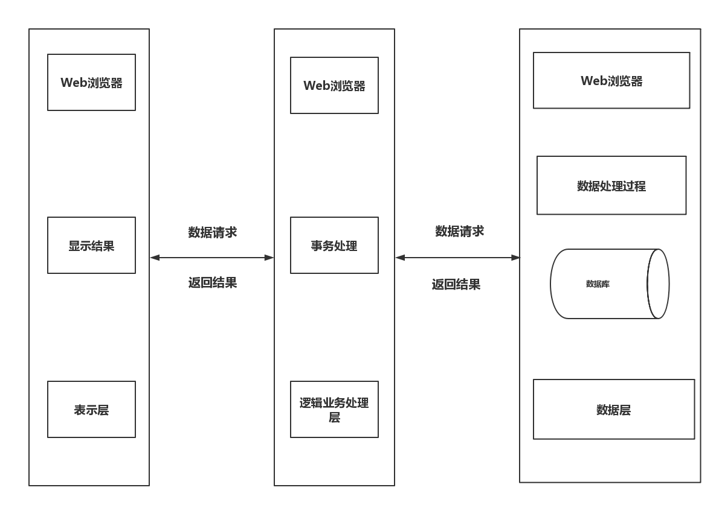

**图1. B/S体系架构模型及其工作过程**

三层B/S结构分为三个：

1. 数据层：数据库服务器负责数据存储。其任务是接受中间层对数据库操作的请求,实现对数据库的查询、修改、更新等功能,把运行结果返回给中间层。
2. 业务逻辑层：主要是针对系统实现业务逻辑与数据操作，任务是接受用户的请求，首先执行扩展的应用程序并与数据库进行链接，通过SQL方式向数据库服务器提出数据处理申请，然后等到数据库服务器将数据处理的结果提交给Web服务器，再由Web服务器将结果传回给客户端。它提供所有的业务逻辑处理功能，整个系统中对数据库的操作都在这一层中完成。
3. 表示层：客户端运行用户界面, 需要安装 Web浏览器的客户端位置，用户在该层实现各自的功能操作。向用户提供数据输入输出,响应用户动作并控制用户界面,把业务逻辑与用户界面分开,简化客户端的工作。

## 3.2 体系结构概述

从体系结构的角度分析，学生的运动成绩管理系统应当设计为一个分布式系统，该系统涉及的组成部分包括运动记录子系统、成绩信息管理子系统、登录子系统和信息管理子系统等多个子系统，这些子系统涉及的部门非常广泛，不但包括教务处各个院系的相关部门，涉及的用户包括体育教师、学生和系统管理员。子系统互相之间通信、协同工作，共同实现了系统的功能。

## 3.3 结构化视图

### 3.3.1 系统概念级体系结构设计

1. 表示层：包括学生端浏览器、教师端浏览器和管理员端浏览器与系统进行交互。教师用 户等系统用户提供学生成绩管理系统的功能操作后显示出来的 操作界面，教师用户等系统用户可以在该层的操作界面中输入要查询管理学生的考试成绩 信息以及相关的内容，能够实现对成绩的录入、成绩的维护以及成绩信息的查询操作等管理功能。
2. 业务逻辑层：

提供数据信息的交换以及共享功能，能够对不同 数据格式以及信息实现共享和交换

1. 学生端功能：登录、修改信息和查询成绩。
2. 教师端功能：登录、录入／修改成绩、查询本课程学生成绩。
3. 管理员端功能：各个用户的权限管理、审核成绩、发布成绩、管理人员信息和查询成绩。
4. 数据层：主要完成数据信息的存储和备份，根据上一层获取的条件返回相应的查询结果，并且对数据进行相应的权限管理，防止非管理人员进行相应的数据访问。具体包括对数据库中的学生信息、体育教务员信息、体育教师信息、运动信息、成绩信息和归档信息进行写入和读出。
5. 客户层：需要安装 Web浏览器的客户端位置，用户在该层实现各自的功能操作， 本系统中的操作用户包括: 体育教务员、体育教师、学生和系统管理员。

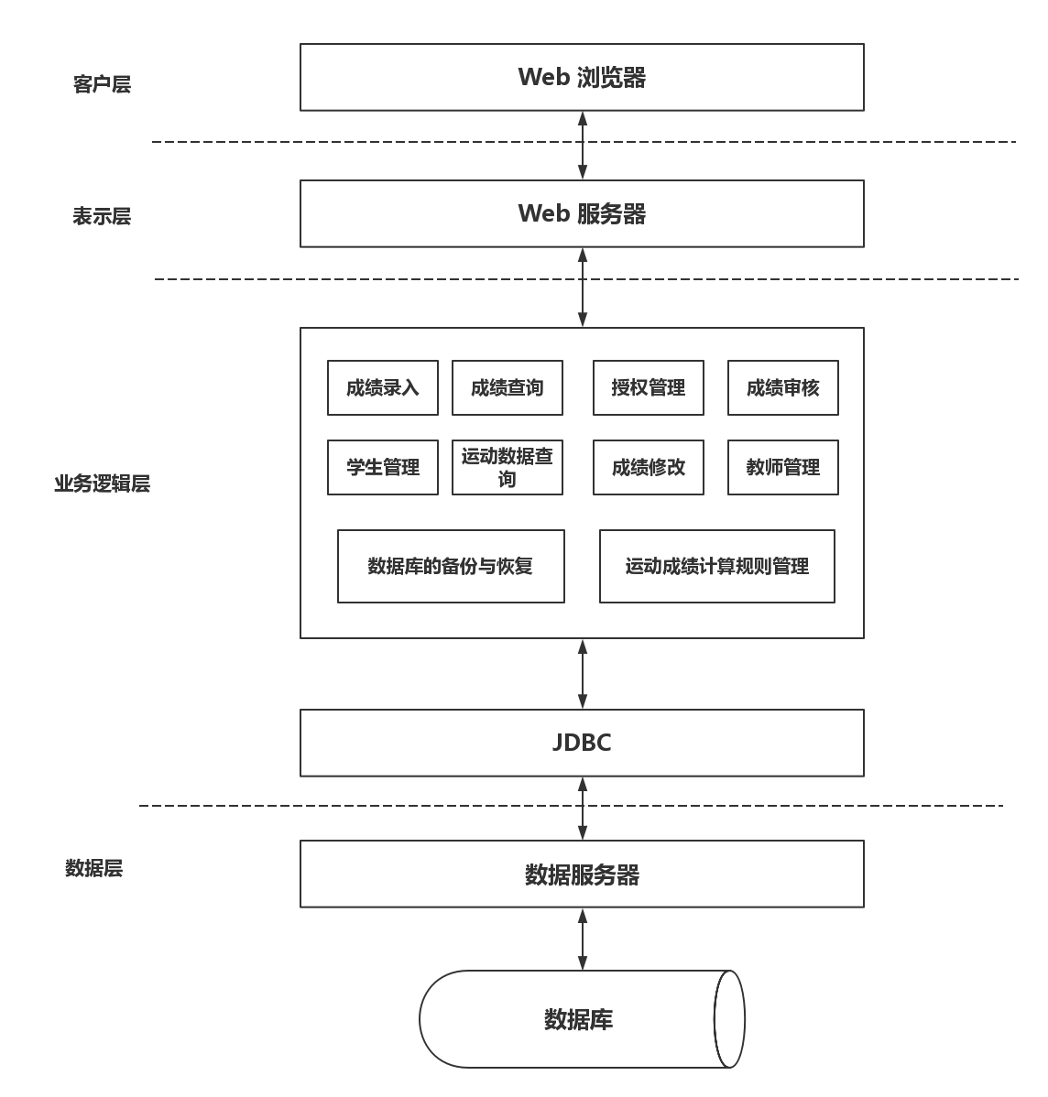

**图2. 系统总体系架构图**

### 3.3.2 系统模块级体系结构设计

系统的模块化设计是系统进行复用的关键。模块级体系结构反映了对软件代码实现时 的期望，特别是对于程序规模较大的系统。

#### 3.3.2.1 成绩管理模块

成绩管理功能主要完成系统管理员、体育教师、体育教务长和学生的对成绩信息的管理工作，功能结构图如图 3所示。用户选择要查询的信息，浏览器获取用户选择，并请求服务器响应。

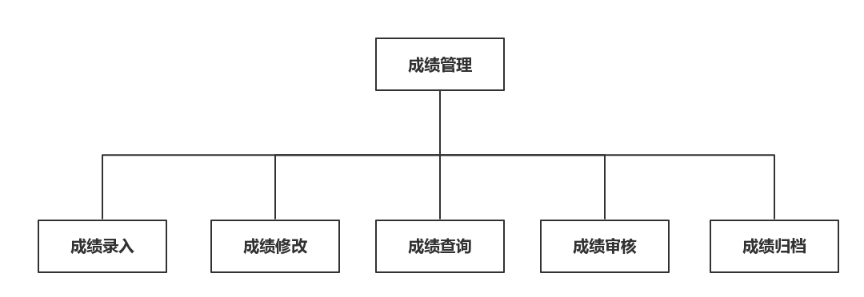

**图3. 成绩管理模块图**

#### 3.3.2.2 登录模块

登录模块为学生、体育教师、体育教务长、系统管理员提供登录功能。功能结构图如图 4所示，用户输入账号和密码之后，浏览器会读取用户输入的信息，并将数据信息传送到服务器。服务器将输入数据与后台数据库内容进行比对来看是否为合法用户，将结果传送给浏览器向用户输出。

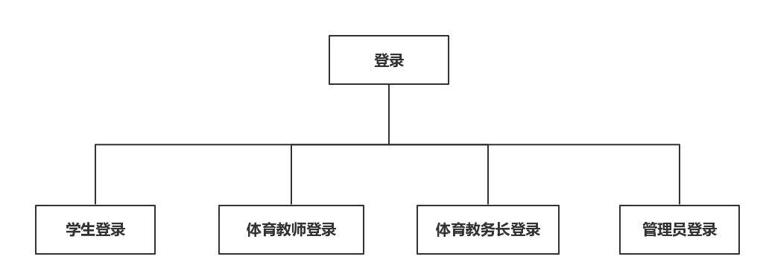

**图4. 登录模块图**

#### 3.3.2.3 用户信息管理模块

用户信息管理模块主要是保存学生、体育教师、体育教务长的个人信息。该模块的主要功能是实现用户信息的修改以及用户的创建和删除，功能结构图如图 6所示。浏览器读入用户要修改的信息并将数据与请求发送给服务器，服务器根据浏览器传送的信息更新数据库，并返回结果。

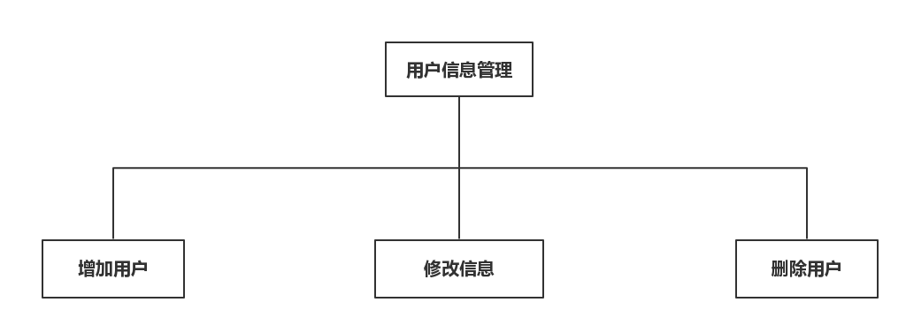

**图5. 用户信息管理模块图**

#### 3.3.2.4模块之间的关系分析

1. 登录模块和成绩管理模块之间

只有当用户被识别为合法用户之后，完成系统登录，才能获得查看成绩管理模块的权限。成绩管理模块中的功能一定在权限管理模块认可的情况下才能执行。

2. 登录模块和用户信息管理模块之间

用户信息管理模块中的功能一定在登录模块认可的情况下才能执行。即只有当用户成 功登录系统后，才能使用用户信息管理模块中提供的功能。

3. 用户信息管理模块和成绩管理模块之间

成绩管理模块中的成绩信息一定是在用户信息管理功能提供学生信息的情况下才能执 行。

## 3.4 行为视图

本系统具有三种主要的行为：学生成绩管理行为，学生信息管理行为，系统信息设置行为。

本系统的用户主要为四类：学生、体育教师、体育教务长、系统管理员。根据不同用户的需求，描述出不同用户的行为视图。

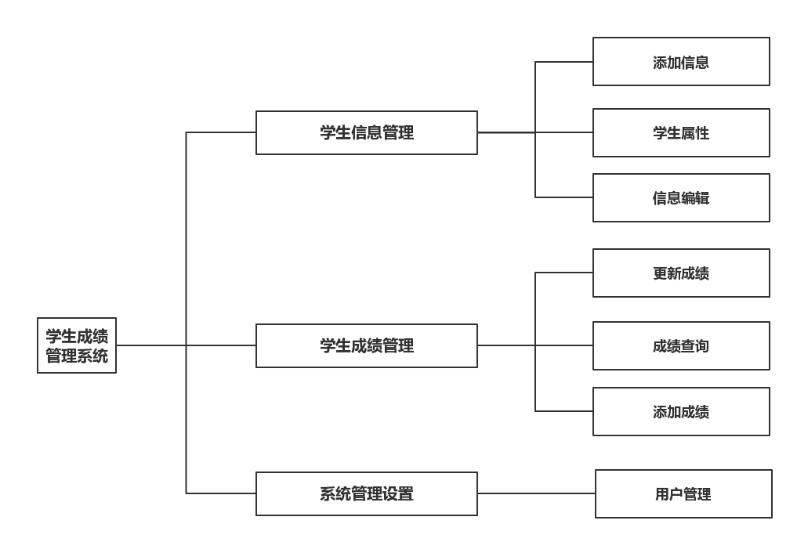

**图6. 行为视图**

### 3.4.1 学生行为视图

学生使用自己的学号和密码登录系统后，系统显示学生用户界面，学生用户可以查看或修改自己的个人资料，可以查询自己的体育教师对于平时运动成绩的评分标准，可以查询自己的体育成绩。

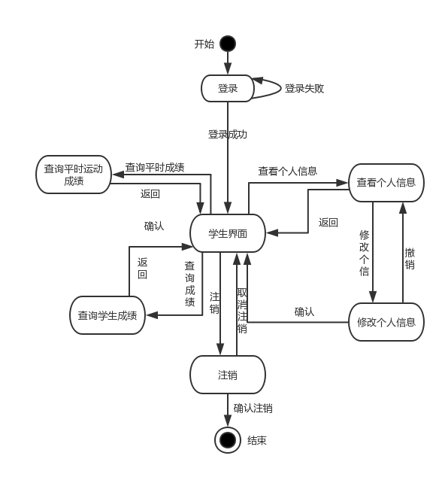

**图7. 学生行为视图**

### 3.4.2 体育教师行为视图

体育教师在系统中，首先要进行登录操作，成功之后，显示体育教师操作页面，教师用户可以修改和查看自己的个人信息。对于学生的平时成绩可以进行录入，对于运动成绩的评分标准可以进行操作。对于自己录入的学生成绩可以进行查看和修改。

体育教师行为视图如图8所示。

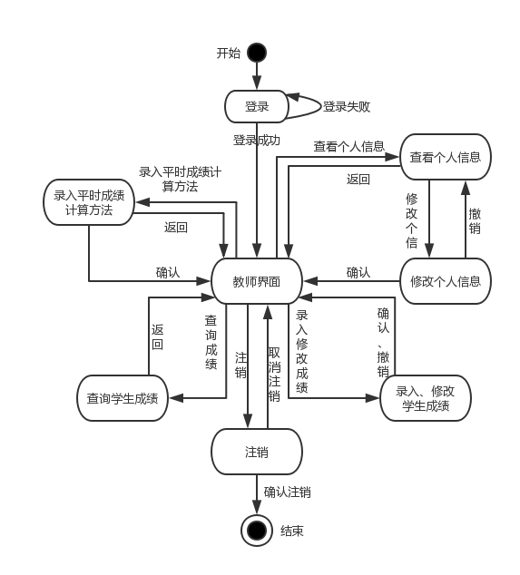

**图8. 体育教师行为视图**

### 3.4.3 体育教务长行为视图

对于体育教务长，主要是对于成绩和权限的管理。体育教务长使用自己的账号和密码登陆系统之后，系统显示体育教务长界面，教务长用户可以查看和修改自己的个人资料，可以查询学生成绩，可以审定学生成绩，如果审定成绩过程中发现错误，会授权教师修改成绩，如果审定无误会向系统提交确认发布成绩并将学生成绩存档。

体育教务长的行为视图如图9所示。

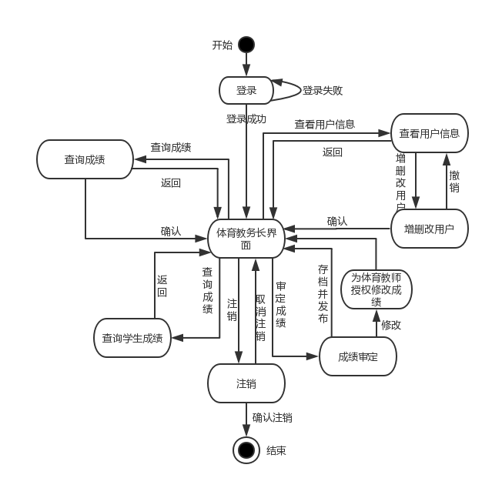

**图9. 体育教务长行为视图**

## 3.5 实现问题

1. 在系统实现之后，可能会产生对于不同类型浏览器，系统界面不兼容的问题。这种问题具体体现为：页面排版布局错乱、信息显示丢失、无法显示页面等常见的浏览器不兼容问题。基于这种问题采用限制浏览器的方式解决，给出用户相应的使用要求说明文档，建议用户使用IE7版本以上的浏览器。

2. 正常来讲，对于系统的安全性，用户可以查看基于自己身份类型授权获取的相关信息，但是不可查看以及修改他人的资料信息。用户的信息不能被泄露，在系统宕机的情况下可以进行快速的恢复，防范黑客的非法侵犯。

3. 考虑到对网站的安全造成一定的安全隐患会发生在管理员的密码被泄露时，在设计系统中，将管理员界面放在标题为ADMIN的目录下，则进入该目录的必须有管理员的权限，相应的网页才能被打开，所以能进入该系统的只能是凭有正确的管理员账户及密码的人，系统的安全性大大的提升。

4. 很多时候要考虑数据上的同步性和一致性。数据库查询信息是一件非常困难的事情，很多的不确定因素会发生在查询的过程中。有的时候，查询结果在网页的显示上受到编码方式和页面排班布局的制约、查询之中的关键字是无法识别的且无法返回一个正确的结果、数据库在信息反馈上的时间延迟导致页面刷新时间比较长等。本系统不仅仅要求返回相关的成绩数值数据更要求可以返回给用户相关的图形绘制数据，这些数据的不准确必将影响到用户的使用体验程度。

# 4．系统的质量分析和评价

## 4.1场景分析

系统的使用场景与质量属性的要求是密切相关的，也是决定体系结构的重要依据。使用场景包括了系统需求工程中所提出的各种需求，通过场景可以很好地评估体系结构。

### 4.1.1 用例场景分析

用例场景是从使用者的角度出发，描述用户期望的与整个运行系统的交互。

|  |  |  |
| --- | --- | --- |
| 用户动作 | 系统结果 | 测试结果 |
| 用户进行用户名密码登录 | 登陆成功或密码错误 |  |
| 用户修改密码 | 用户输入旧密码，要求输入两次新密码，验证之后提示修改成功 |  |
| 学生查询成绩 | 跳转至程序查询的界面 |  |
| 体育教师录入成绩 | 检查输入的成绩信息，返回时候录入成功 |  |
| 体育教师修改成绩 | 检查输入的成绩信息，返回时候修改成功 |  |
| 体育教务长授权用户 | 显示可以对其进行授权的用户，之后返回是否授权成功 |  |
| 体育教务长审核成绩 | 可以任意查看待审核的成绩并且进行评判 |  |
| 体育教务长发布成绩 | 体育教务长将审核之后的部分成绩进行点击选择，完成发布 |  |
| 成绩归档 | 体育教务长点击选择成绩归档存入数据库，之后可以本地查看归档信息 |  |

**表2 用例表**

**场景1**：使用者可以根据自己的身份类型查询到相应的数据信息和系统自动生成的相关数据统计表，而不用局限于时间因素。

这个场景代表了用户期望的易用性。

**场景2**：该系统界面美观，布局得体，相应的功能组件直观便于学习。

这个场景代表了用户期望的易用性。

**场景3：**使用者只能查看到自己的信息，他人的成绩信息无法被查看。

这个场景代表了系统的密安性。

**场景4：**该系统在发生故障之后可以进行相应的数据恢复，使得用户相关信息数据不丢失。

这个场景代表了系统的安全性和可靠性。

**场景5：**用户登录系统的响应时间不超过1秒，用户查询成绩、更改成绩的请求的相应时间不超过1秒

这个场景代表了系统的性能与效率的要求。

**场景6：**系统应当能支持（M:30000 D:35000 B:40000）位并发用户同时进行操作（即最低支持30000位用户，期望正常支持35000位用户，在支持40000名用户时系统仍能正常使用）

这个场景代表了系统的性能要求。

### 增长性场景分析

1. 未来可能会出现用户量剧增导致的服务器负载过重的问题，可以考虑使用分布式的服务器集群，均衡单个服务器的负载量，从而降低用户使用该软件系统的响应时间

2. 通过扩充现有数据库规模，新增数据库服务器，降低用户的检索时间

3. 通过对软件系统适配手机界面，使得用户可以在移动设备终端上访问学生成绩管理系统

### 4.1.3 探索性场景分析

探索性场景的目标是解释当前设计的边界条件的限制，揭露出可能隐含着的假设条件。探索性场景在某种程度上可以为未来学生成绩管理系统的修改给出更实际的需求。

探索性场景1：学生成绩管理系统在正常情况下，一半服务器宕机时，不影响整个系统的可使用性。

探索性场景2：学生成绩管理系统可以做出移动客户端（Android平台、IOS平台以及其他平台）

探索性场景 3：当数据库系统出现问题时候，可以通过日志来进行恢复，损失的数据恢复不超过5分钟。

探索性场景4： 本系统可以和选课和教师评价系统进行对接，植入相应的功能块，在教室界面也可以看到学生的评价和分数。

## 4.2原型分析

本系统结合B/S体系结构模式和MVC体系结构模式设计而成。B/S架构主要体现在使用者借助浏览器登录软件管理系统，开始进行相关数据的反馈，根据客户相关的业务逻辑，数据将会从数据库中取出同样显示在网页上面。MVC主要用于编写代码时的约束，使得设计思路清晰，便于未来系统的修改和重新使用。

使用效用树法进行原型分析，分析结果如图10所示

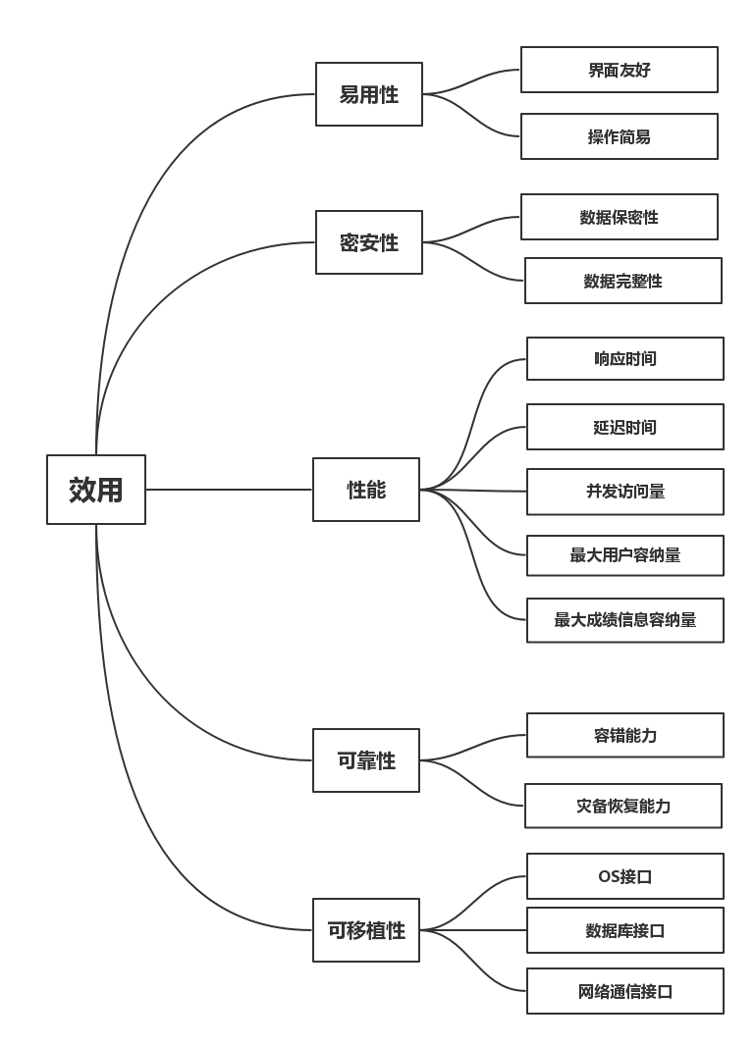

**图10 效用树分析图**

## 4.3风险分析

在开发新的软件系统的过程中，由于存在许多不确定因素，软件开发失败的风险是客观存在的。在系统运行过程中，由于外部环境变化或者自身设计的不足，也可能产生各种风险。因此，风险分析对于软件项目管理是决定性的。

本系统测试时间和测试参与用户有限，可能有的故障情况没有遍历到，本系统应该尽可能遍历所有的可能故障情况，保证系统的成熟。

本系统在发生硬件或者软件异常时，虽然具有依然具有服务能力，但是服务能力下降，不会达到系统崩溃的程度级别，但会影响到用户的使用体验性。

本系统在发生并发性故障之后，需要等待10分钟甚至更长时间才能恢复。这一段时间内，所有用户都不能进行系统的登录使用，用户的使用体验性大大下降。